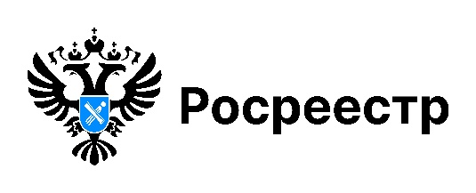

Порядка 1,5 тысяч территорий объектов культурного наследия внесены в ЕГРН
Управление Росреестра по Новосибирской области и региональный филиал ППК «Роскадастр» проводят совместную работу по внесению в Единый государственный реестр недвижимости (ЕГРН) сведений о границах объектов культурного наследия (ОКН).
На 1 октября 2025 года в ЕГРН внесены сведения о 1 452 территориях и 412 охранных зонах ОКН.
В границах охранных зон ОКН устанавливается особый режим использования земель, запрещаются или строго ограничиваются определенные виды деятельности. Внесение таких сведений в ЕГРН позволяет сохранить уникальные памятники, а также предотвратить незаконное строительство, которое может нанести вред культурным объектам.
«Наличие в ЕГРН сведений об охранных зонах объектов культурного наследия минимизирует правовые риски для граждан и застройщиков. Зная о точных границах охранных зон и установленных в их пределах ограничениях, собственник земельного участка может грамотно спланировать строительство, которое будет законным и не приведет к финансовым потерям и судебным разбирательствам», – отметил директор филиала ППК «Роскадастр» по Новосибирской области Виталий Герлиц.
С помощью выписки из ЕГРН об объекте недвижимости можно получить информацию о нахождении земельного участка в границах охранной зоны. Запросить документ можно на портале Госуслуг, в офисе центра «Мои документы» (МФЦ) или с помощью курьерской доставки новосибирского Роскадастра.

материал подготовлен Управлением Росреестра
по Новосибирской области

Об Управлении Росреестра по Новосибирской области
Управление Федеральной службы государственной регистрации, кадастра и картографии по Новосибирской области (Управление Росреестра по Новосибирской области) является территориальным органом федерального органа исполнительной власти, осуществляющим функции по государственной регистрации прав на недвижимое имущество и сделок с ним, государственному кадастровому учету недвижимого имущества, по оказанию государственных услуг в сфере осуществления государственной регистрации прав на недвижимое имущество и государственного кадастрового учета недвижимого имущества, землеустройства, государственного мониторинга земель, лицензирования геодезической и картографической деятельности, а также функции в сфере геодезии и картографии, наименований географических объектов, по федеральному государственному контролю (надзору) в области геодезии и картографии, федеральному государственному земельному контролю (надзору), государственной кадастровой оценке объектов недвижимости, федеральному государственному контролю (надзору) за деятельностью саморегулируемых организаций. Руководителем Управления Росреестра по Новосибирской области является Светлана Евгеньевна Рягузова.

Контакты для СМИ:
Управление Росреестра по Новосибирской области
630091, г. Новосибирск, ул. Державина, д. 28
Электронная почта:
oko@r54.rosreestr.ru
Сайт: Росреестр
Соцсети: ВКонтакте, Одноклассники, Яндекс.Дзен, Телеграм

